湖州电大复学复课学生个人行动轨迹查询码及填报信息表

全体学员2020年5月15号将个人行动轨迹上报给班主任，由班主任进行汇总。其后每次上课前一天上报给班主任个人行动轨迹查询结果。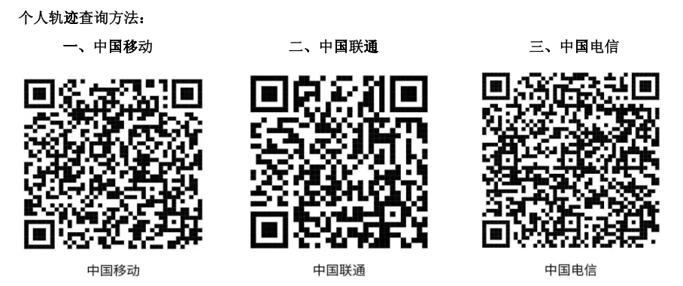

湖州广播电视大学

2020春季学期开学复课学生“一人一档”登记表

|  |  |  |  |  |  |  |  |
| --- | --- | --- | --- | --- | --- | --- | --- |
| 一、基本信息 | | | | | | | |
| 姓名 |  | | | 身份证号码 |  | | |
| 联系电话 |  | | | 班级 |  | | |
| 班主任 |  | | | 班主任联系电话 |  | | |
| 现居住地 |  | | | | | | |
| 二、返校情况 | | | | | | | |
| 首次返校上课日期 | | 随行人员 | | | | | |
| 返校出发前14天内旅居史 | |  | | | | | |
| 是否路经湖北和境外等重点地区籍人员接触 | |  | | 是否与疑似或确诊病例密切接触过 | |  | |
| 三、近14天内个人身体健康状况 | | | | | | | |
| 是否有发热 |  | | 是否有腹泻 |  | 是否有咳嗽等症状 | |  |
| 四、近14天内直系亲属健康状况（有无发热、咳嗽等疑似症状） | | | | | | | |
| 夫/妻 |  | | 子女 |  | 其他成员 | |  |
| 五、其他需要说明的情况 | | | | | | | |
| **本人承诺：对上述所报告信息的真实性、准确性和完整性负责，主动接受疫情防控检查，一旦发生瞒报、虚报造成疫情防控事故的，愿意承担相关法律责任。**  签字：    年 月 日 | | | | | | | |

湖州广播电视大学

2020年春季学期开学复课师生返校健康申报表

**一、个人信息**

姓名： ; 性别：□男 □女；

现住址： 省 市 县（区） 乡（镇、街道） 村（小区）

所在学院、班级： 联系电话：

**二、健康状况**

1.返校前14天，您是否有发热、咳嗽、乏力、鼻塞、咽痛、腹泻等症状？

口是 口否

2.您的湖州健康码是什么颜色？

口绿码 口黄码 口红码

3.您是否被隔离过？

口居家医学观察（隔离在家每天检查体温）

口集中医学观察（单独隔离在政府指定场所，每天监测健康状况）

口否

**二、流行病学史**

1. 返校前14天，您是否接触过新冠肺炎确诊/疑似病例？

口是 口否

2.返校前14天，您是否曾接触过来自湖北省或其他重点地区的发热或有呼吸道症状患者？

口是 口否

3.返校前14天，您周围人群中是否有2人或以上出现发热、咳嗽等症状？

口是 口否

4.返校前14天，您是否与境（国）外返回的人员有过接触？

口是 口否

5.返校前14天，您是否前往或途径湖北省等国家公布的重点疫情区域？

口是 口否

**三、返校前14天家人/同住人员健康状况**

口家人/同住人员有出现发热、干咳、乏力、咽痛、腹泻等症状者

请描述患者姓名、与申报人关系及诊治情况

口家人/同住人员未见发热、干咳、乏力、咽痛、腹泻等症状者

**本人承诺以上提供的资料真实准确。如有不实，本人愿承担由此引起的一切后果及法律责任。**

申报人：

班 级：